**5- 6 latki - język angielski - 23.06.2020r**

Witam! Niech wszystkie dzieci przywitają się z małpką Cheeky i zaśpiewają piosenkę:

 <https://www.youtube.com/watch?v=2-NWFCsh_RI>

Przed nami ostatnie już lekcje, powoli kończy się czas nauki dzisiaj, a zaczyna się czas odpoczynku, czyli wakacje- SUMMER HOLIDAYS. Dlatego też zabiorę dzieci w wakacyjną podróż nad morze. Powiemy sobie dzisiaj o zwierzątkach, które żyją w morzu - SEA lub w oceanie- OCEAN , a także takie, które możemy spotkać na plaży - BEACH.

 SEA- morze  BEACH- plaża

 SUN- słońce  HOT- gorąco  SAND- piasek  SANDCASTLE- zamek z pisaku  BUCKET- wiaderko

 SUNGLASSES- okulary przeciwsłoneczne  FLIP-FLOPS -klapki

Aby dzieci mogły poćwiczyć wymowę proszę żeby obejrzały nagranie i powtarzały słowa <https://www.youtube.com/watch?v=FXLDG9cqvXk>

A teraz dzieci obejrzą odcinek bajki o śwince Peppie, która spędzała czas ze swoją rodziną na plaży pt. „Peppa Pig - At the Beach”:

<https://www.youtube.com/watch?time_continue=227&v=7OHjX-h0qEY&feature=emb_logo>

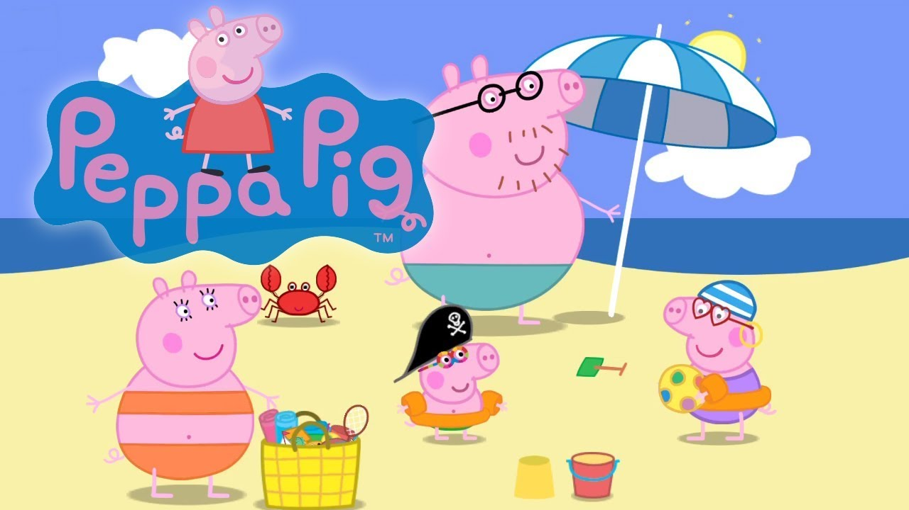

Aby poćwiczyć sobie nowe słownictwo dzieci mogą wykonać kilka ćwiczeń interaktywnych, które znajdują się pod poniższymi linkami:

[https://www.anglomaniacy.pl/summerPictureTest.htm -](https://www.anglomaniacy.pl/summerPictureTest.htm%20%20-) dzieci dopasowują wyrazy do odpowiednich rysunków

<https://www.digipuzzle.net/minigames/pictureinpicture/pictureinpicture_summer.htm?language=english&linkback=../../education/summer/index.htm> - na dużym obrazku dzieci szukają przedmioty, osoby lub zwierzęta, które znajdują się w małych kwadratach pod główna ilustracją.

Na koniec zapraszam wszystkie dzieci do zaśpiewania swoim tatusiom piosenki pt.„I Love My Daddy”, ponieważ dzisiaj jest ich święto - Father’s Day - Dzień Ojca

<https://www.youtube.com/watch?v=Tm4jDxUqQgg>



Dzieci żegnają się z Cheekym piosenką :

 <https://www.youtube.com/watch?v=vyxrwjQrkPg>

Miłej zabawy

Katarzyna Niwińska